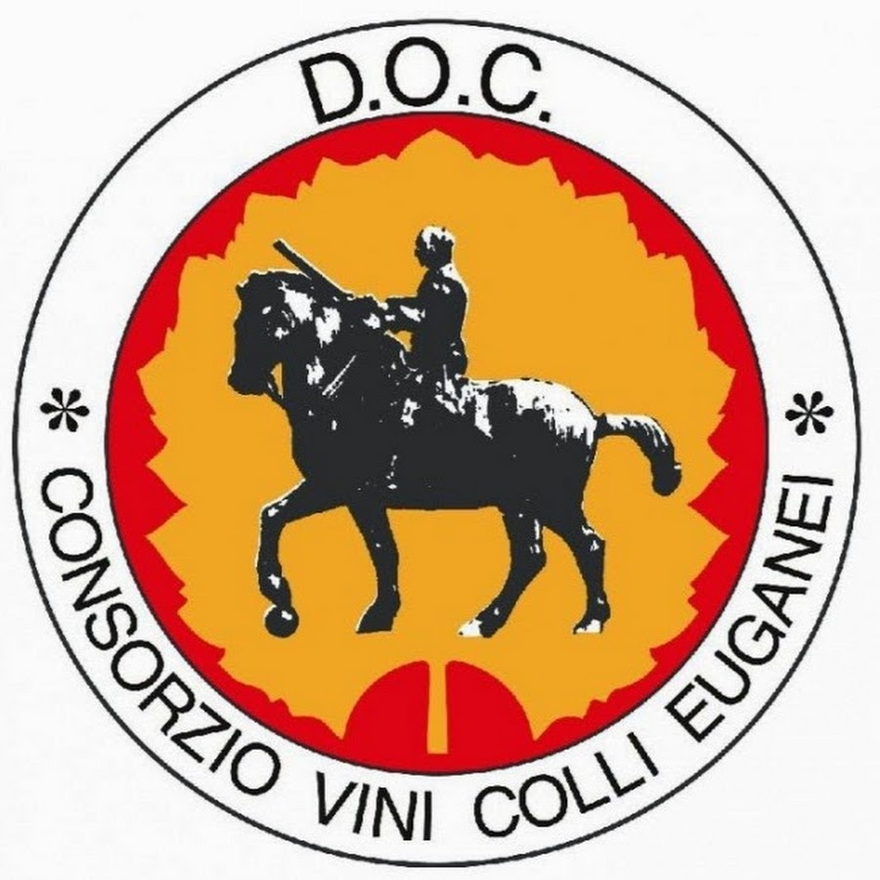

Giù le mani dal Serprino: tutti i sindaci dei Colli Euganei uniti in uno spot provocatorio che fa il verso al vecchio spot anni ‘90 “È mio”

I sindaci dei Colli Euganei si schierano in un forte e compatto fronte comune per difendere la paternità del Serprino, messa in discussione dalla modifica del decreto sull’etichettatura sul tavolo del Ministero dell’Agricoltura. E lo fanno attraverso un video irriverente e provocatorio, che sta facendo il giro del web e dei social, e che riprende il celebre spot anni ‘90 dei profilattici.

Un’iniziativa inedita, che esprime una forte complicità tra il Consorzio per la Tutela dei Vini dei Colli Euganei e i primi cittadini dei comuni di quel territorio. Una campagna pensata per chiedere a gran voce di rivedere la modifica del decreto sull’etichettatura dei vini. Il rischio è difatti quello che il nome Serprino possa essere utilizzato da chiunque in Italia, spogliando i Colli Euganei di uno dei più identitari interpreti del territorio.

I motivi della contesa

Sul tavolo del Ministero dell’Agricoltura è attualmente in discussione un aggiornamento del decreto sull’etichettatura che prevede una serie di modifiche dell’attuale normativa in vigore. La notizia è che, se passasse la bozza di decreto attualmente in discussione sarebbe possibile ovunque, con le uve Glera e Pinella, produrre “spumanti generici” nelle categorie “Vino spumante”, “Vino spumante di tipo aromatico” senza DOP e IGP, utilizzando i sinonimi “Serprino” e “Pinello” che attualmente sono utilizzati solo per designare vini della DOC Colli Euganei.

Questa azione mira a dare man forte alla task force composta da Associazioni di Categoria, Regione Veneto e Consorzio tutela Vini Colli Euganei, che sta già lavorando per riportare a casa gli autoctoni euganei.

«Oggi il Serprino può essere prodotto ESCLUSIVAMENTE sui Colli Euganei» afferma Marco Calaon, Presidente del Consorzio «e noi con questa azione miriamo a mantenere tale ESCLUSIVA. Questo vino non rappresenta solo un capitolo della nostra storia. Se sui Colli Euganei è il vino quotidiano, il vino della convivialità semplice e genuina, nel panorama nazionale rappresenta una di quelle piccole eccellenze che rendono l’Italia quella che è. Salvare il Serprino quale vino dei Colli Euganei, è salvare un tratto importante dell’identità di una terra. È l’insieme di tutte queste micro identità che rende il nostro paese unico al mondo». Aggiunge sempre Calaon con un sorriso: «Non voglio trovarmi un giorno al cospetto del mio bisnonno a raccontargli che da presidente del Consorzio, mi sono fatto portare via il Serprino. La nostra vigna è proprio dietro alla chiesa di Vo’. Negli ultimi tempi di cose brutte ne abbiamo viste abbastanza. Il vecchio spot chiudeva con “liberi di amare”, il vino è una forma di amore per la terra e dalla terra. Sperando che sia di buon auspicio questa volta concluderei con un “liberi di brindare… con il Serprino Colli Euganei Doc”!».

Sull’argomento ha avuto inoltre modo di intervenire anche l’assessore regionale all’agricoltura e al turismo, Federico Caner: «Qualsiasi decreto che metta in discussione l’identità e la riconoscibilità di un prodotto che caratterizza la produzione dei nostri territori non potrà che vederci contrari». Il pericolo di una deregolamentazione della produzione e commercializzazione del Serprino e la conseguente penalizzazione dei produttori dei Colli Euganei non è quindi passata inosservata in Regione. «Abbiamo difeso e continueremo a difendere sempre i nostri prodotti tipici – prosegue l’assessore – e il Serprino, biotipo del vitigno Glera, è uno di questi, forte di una coltivazione storica che appartiene da sempre alla terra Euganea. La tutela dell’identità e della qualità delle nostre produzioni agroalimentari sono da sempre la stella polare nelle politiche condotte della Regione Veneto».

Il video che fa il verso allo spot anni ‘90

La campagna per la difesa del Serprino si muove attraverso il web e i profili social di pagine e gruppi su Facebook con un video che fa il verso al celebre spot, divenuto un cult del 1992, dei profilattici Control, che ritraeva un professore che, con piglio indignato, chiedeva alla classe chi fosse il proprietario di un profilattico trovato per terra. Ad uno ad uno gli studenti ne rivendicavano la proprietà, prendendo mano a mano coraggio.

Una campagna di sensibilizzazione entrata nell’immaginario comune e che il Consorzio per la Tutela dei Vini dei Colli Euganei ha voluto realizzare sostituendo il profilattico con una bottiglia di Serprino. I sindaci dei comuni dei Colli, che per l’occasione hanno partecipato alla realizzazione del video nei panni di “inediti scolari”, ad uno ad uno rivendicano la proprietà del Serprino, testimoniando un’unione di intenti di un intero territorio, questa volta giocando la carta dell’ironia, per creare consenso, complicità e coinvolgimento di tutti.

All’iniziativa hanno partecipato i sindaci dei comuni dei Colli Euganei:

Luca Callegaro, sindaco di Arquà Petrarca
Francesco Corso, sindaco di Baone
Massimo Momolo, sindaco di Battaglia Terme
Massimo Campagnolo, sindaco di Cervarese Santa Croce
Paolo Rocca, sindaco di Cinto Euganeo
Davide Moro, sindaco di Due Carrare
Roberta Gallana, sindaco di Este
Riccardo Masin, sindaco di Galzignano Terme
Fabio Ruffin, sindaco di Lotto Atesino
Riccardo Mortandello, sindaco di Montegrotto Terme
Elena Sinigaglia, sindaco di Rovolon
Moreno Valdisolo, sindaco di Teolo
Filippo Legnaro, sindaco di Torreglia
Giuliano Martini, sindaco di Vo’
Bruno Natale, vice sindaco di Selvazzano Dentro
Stefano Peraro, assessore di Monselice
Giuseppe Bianchin, consigliere di Abano Terme

per info:
Lisa Chilese lisa.chilese@collieuganeidoc.com
345.7064681
Consorzio Tutela Vini Colli Euganei
Piazzetta Martiri 10, 35030 Vo’ Pd

Fb. Consorzio Vini Colli Euganei
Inst. ViniEuganei
www.collieuganeidoc.com

